Технический проект на разработку Steam бота

Требования к боту

Схема работы

Сценарии

Реализация

# Требования к боту

Бот должен уметь:

* Отправить заявку в друзья;
* Определить, что пользователь принял заявку в друзья;
* Определить, что пользователь отклонил заявку в друзья и через заданный промежуток времени повторить отправление заявки;
* Отправить приветственное сообщение добавившемуся пользователю;
* После ответа пользователя на приветствие или через некоторое время написать сообщение об ивенте и отправить приглашение в группу;
* Бот должен имитировать живого пользователя благодаря задержкам между действиями и отображению индикатора набора сообщения;
* При опережении пользователем приветственного сообщения также написать приветствие с информацией об ивенте в одном сообщении и отправить приглашение в группу;
* При получении дальнейших сообщений от пользователя проверять факт вступления пользователем в группу и отвечать в соответствии с результатом;
* Периодически проверять новоприбывших в группу пользователей и по возможности благодарить их за вступление или сообщать иную информацию;
* Вести протокол взаимодействия с пользователями;
* Предоставлять список идентификаторов пользователей, вступивших в группу.

# Схема работы

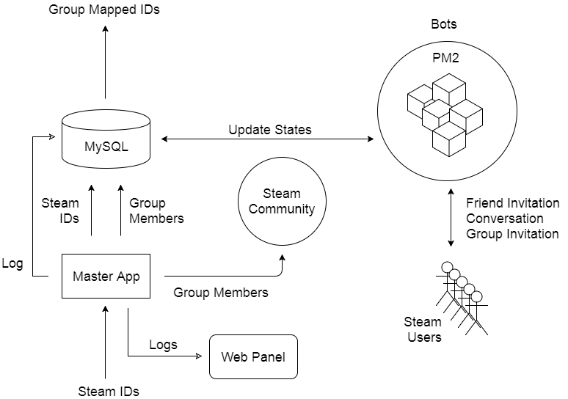

<https://drive.google.com/file/d/0BwcePxo3QA_LenNhVURIbVQwSEU/view?usp=sharing>

# Сценарии

Пользователи

ID Петя

ID Вася

Бот берет IDшники из таблицы Пользователи и рассылает приглашения в друзья

Бот ожидает ответов на приглашения

Вася отклоняет приглашение в друзья. Бот это видит, и записывает в его запись в таблице Пользователи поле "friendshipInvintationDate" текущую дату, а поле "friendship state" обнуляет

Петя принимает приглашение в друзья, Бот это видит и отправляет ему сообщение "Привет".

Бот ожидает ответа от Пети

Петя отвечает "Привет", Бот это видит и:

1. объясняет ему, что надо вступить в группу (шлет сообщение) и

2. приглашает его в группу

Если Петя пишет что-то еще - игнорируем

Бот раз в сутки проверяет нужно ли кого-то поблагодарить за вступление в группу

//=======================================================================

TODO:

- Обнаруживать добавление в друзья в оффлайне

+ Перед запуском инициализировать записи из json конфига

+ Получать записи пользователей с соответствующим botAccountName

+ Обрабатывать полученные записи пользователей

+ Записывать дату отправки инвайта

//=======================================================================

Сценарии:

этап Добавление в друзья:

+ Петя принимает приглашение в друзья

+ Петя отклоняет приглашение бота в друзья

!? Петя принимает приглашение в друзья, когда бот в офлайне

+ Петя отклоняет приглашение бота, когда бот в офлайне - не важно (и не отслеживаем). При добавлении в друзья записываем дату, потом смотрим тех, кто давно не отвечает на инвайт и шлем еще раз

- Петя удаляет бота из друзей

- Петя удаляет бота из друзей, когда бот в офлайне

этап Приветствие:

+ Петя отвечает сообщением

+ Петя отвечает сообщением, когда бот в офлайне

этап Отправка приглашения в группу:

+ Бот отправляет приглашение, Петя его все равно получит, остальным занимается другой бот

# Реализация

config.json

login

password

maxUsersCount

minUsersCount

Таблица User, поля:

SteamID - идентификатор SteamID64

friendship state

0 - приглашение не отправлено

1 - приглашение отправлено

2 - друг

3 - приглашение отклонено

4 - удалил из друзей

chat state

0 - сообщения не отправлялись

1 - отправлено приветствие

2 - получена реакция на приветствие

3 - отправлено приглашение / скинута ссылка на группу

4 - отправлено сообщение "ожидайте подарка"

group state

0 - не в группе

1 - состоит в группе

send thanks state

0/null - не нужно

1 - нужно поблагодарить и написать "Ожидайте подарка"

botAccountName - имя бота, добавившего пользователя в друзья

friendshipInvintationDate - дата отправки добавления пользователя в друзья

init: Взять N записей таблицы User со значением поля group state = 0

task1: Отправить приглашения дружбы на все N аккаунтов. Для каждого установить friendship state = 1

event listeners 1: - Ожидать события "приглашение в друзья принято". По событию: установить friendship state = 2

- Ожидать события "приглашение в друзья отклонено". По событию: установить friendship state = 3

- Ожидать события "пользователь отправил сообщение первым". По событию: установить chat state = 3, ответить на приветствие и (?) сразу пригласить в группу) установить chat state = 4

task2: Отправить приветственное сообщение всем N аккаунтам. Для каждого установить chat state = 1

event listeners 2: - Ожидать события "пользователь ответил на приветствие". По событию: установить chat state = 2 пригласить в группу установить chat state = 4

- Ожидать события "пользователь удалил вас из друзей". По событию: установить friendship state = 4

- Проверять вступил ли пользователь в группу, если да: установить group state = 1, запустить обработчик: вычесть из числа отправить сообщение "ожидайте подарка" установить chat state = 5

______________________________________________________________________________________________________________________________________________________

Реализовать модуль User с полями соответствующими полям таблицы User

При инициализации получить записи таблицы User и создать массив из N соответствующих объектов

На свойства навесить set-теры, автоматически обновляемые записи в БД ?????????????????????????????????????????????????????????????????????????????????

Добавить систему логирования, вида: "Пользователь с id 1389897213 ответил: Та-да-да" и "Пользователь с id 12323273 вступил в группу"

Идея: сделать процесс, который:

1. проходит по записям пользователей со значением group state = 0 и chat state = 1, 2, 3

2. проверяет забанен ли bot account name

3. Если (bot account name забанен ) и (chat state != 4 (пользователь не приглашался в группу)), то очищаем запись, оставляя только SteamID(чтобы с ней снова работали другие боты)

4. Если (bot account name забанен ) и chat state = 4, то проверить (не через group state, а с внешнего источника) и обновить group state

Идея: сделать обертку над steamClient и генерировать комплексные события в нашем

______________________________________________________________________________________________________________________________________________________

Документация node-steam:

https://github.com/seishun/node-steam

https://github.com/seishun/node-steam/tree/master/lib

Модуль для групп:

https://github.com/scholtzm/node-steam-groups

MySQL

https://github.com/mysqljs/mysql

________________________________________________________________________________________________________________________________________________________

1. Добавление SteamId в mongodb. поля модель User: SteamId, отправлено приглашение дружбы, является другом, состоит в группе, имя аккаунта бота

2. Периодически отправляет приглашение дружбы по признаку Отправлено приглашение дружбы = false

3. Обработчик Friend на принятие в друзья обновлет поле в БД и больше ничего не делает.

4. Периодически смотрим в бд пользователи которые приняли дружбу но еще не были поздорованы и отправляем сообщение типа "Привет. Мы дарим подарки всем, кто подпишется на нашу группу. Интересно?"

5. Если приходит сообщение от SteamID который не состоит в группе, был поздорован. В ответ шлем сообщение со ссылкой в группу (или инвайт?).

6. Периодически (раз в день) проверяем наличие всех (кто в друзьях, был приглашен, по аккаунту естественно) в группе и обновляем статусы. Для всех пишем в ответ Ожидайте подарок.

7. Если чувак написал сообщение до того, как мы поздоровались - здороваемся и обновляем запись в бд.

Проверить гипотезы:

Сделать обработчики и проверить на наличие события подтверждения дружбы.

Проверить отправку сообщений до отправки инвайта во френды.

Сделать конфиг, чтобы боты работали с различным поведением для статистики банов.

Вопросы:

Нужно ли повторно отправлять заявки в друзья через некоторое время, если пользователь отклонил предложение.

Нужно ли после приветствия через некоторое время отправлять пользователю ссылку на группу, если пользователь не отвечает.